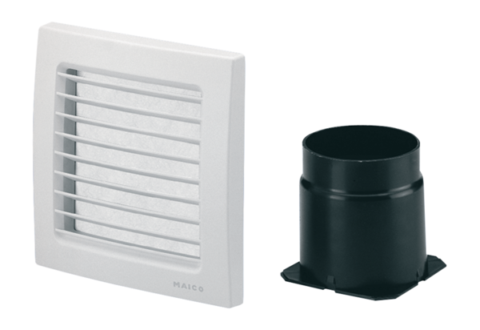Zweitraumabsaugung ER-ZRVerpackungseinheit: 1 StückSortiment: B
Artikelnummer: 0093.1025Hersteller: MAICO

